Vue基础入门

一、Vue基础介绍

1.什么是Vue.js

Vue.js 是目前最火的一个前端框架，React是最流行的一个前端框架（React除了开发网站，还可以开发手机App， Vue语法也是可以用于进行手机App开发的，需要借助于Weex）
Vue.js 是前端的主流框架之一，和Angular.js、React.js 一起，并成为前端三大主流框架！
Vue.js 是一套构建用户界面的框架，只关注视图层，它不仅易于上手，还便于与第三方库或既有项目整合。(Vue有配套的第三方类库，可以整合起来做大型项目的开发)
前端的主要工作？主要负责MVC中的V这一层；主要工作就是和界面打交道，来制作前端页面效果；

2.为什么要学习流行框架

企业为了提高开发效率：在企业中，时间就是效率，效率就是金钱；
企业中，使用框架，能够提高开发的效率；
提高开发效率的发展历程：原生JS -> Jquery之类的类库 -> 前端模板引擎 -> Angular.js / Vue.js（能够帮助我们减少不必要的DOM操作；提高渲染效率；双向数据绑定的概念【通过框架提供的指令，我们前端程序员只需要关心数据的业务逻辑，不再关心DOM是如何渲染的了】）
在Vue中，一个核心的概念，就是让用户不再操作DOM元素，解放了用户的双手，让程序员可以更多的时间去关注业务逻辑；

3.Node（后端）中的 MVC 与 前端中的 MVVM 之间的区别

MVC 是后端的分层开发概念；
MVVM是前端视图层的概念，主要关注于 视图层分离，也就是说：MVVM把前端的视图层，分为了 三部分 Model, View , VM ViewModel
为什么有了MVC还要有MVVM
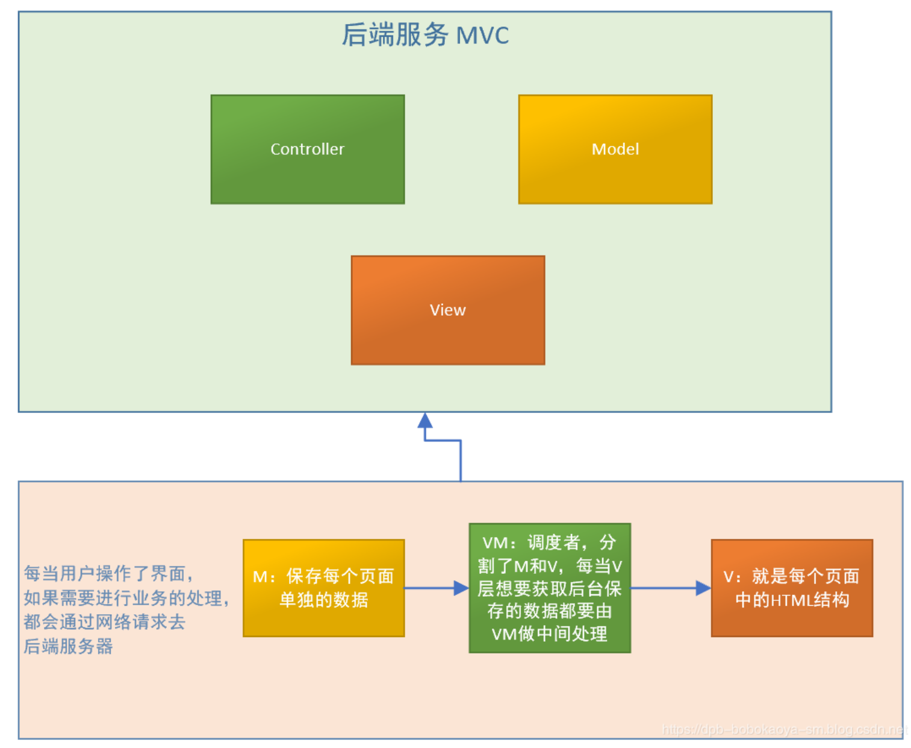
MVVM是前端视图层的分层开发思想，主要把每个页面，分成了M，V和VM，其中VM是MVVM的思想核心：因为VM连接着M和V。
前端页面中使用MVVM的思想，主要是为了让我们开发MVVM提供了数据的双向绑定，双向绑定是由VM提供的

二、Vue基本使用
此次代码工具是Visual Studio Code,小伙伴可自行下载安装。

1.第一个案例
代码如下:
<!DOCTYPE html>
<html lang="en">

<head>
<meta charset="UTF-8">
<meta name="viewport" content="width=device-width, initial-scale=1.0">
<meta http-equiv="X-UA-Compatible" content="ie=edge">
<title>Document</title>
<!-- 1. 导入Vue的包 -->
<script src="./lib/vue-2.4.0.js"></script>
</head>

<body>
<!-- 将来 new 的Vue实例，会控制这个 元素中的所有内容 -->
<!-- 3. Vue 实例所控制的这个元素区域，就是我们的 V -->
<div id="app">
<p>{{ msg }}</p>
</div>

<script>
// 2. 创建一个Vue的实例
// 当我们导入包之后，在浏览器的内存中，就多了一个 Vue 构造函数
// 注意：我们 new 出来的这个 vm 对象，就是我们 MVVM中的 VM调度者
var vm = new Vue({
el: '#app', // 表示，当前我们 new 的这个 Vue 实例，要控制页面上的哪个区域
// 这里的 data 就是 MVVM中的 M，专门用来保存 每个页面的数据的
data: { // data 属性中，存放的是 el 中要用到的数据
msg: '欢迎学习Vue' // 通过 Vue 提供的指令，很方便的就能把数据渲染到页面上，程序员不再手动操作DOM元素了【前端的Vue之类的框架，不提倡我们去手动操作DOM元素了】
}
})
</script>
</body>
</html>

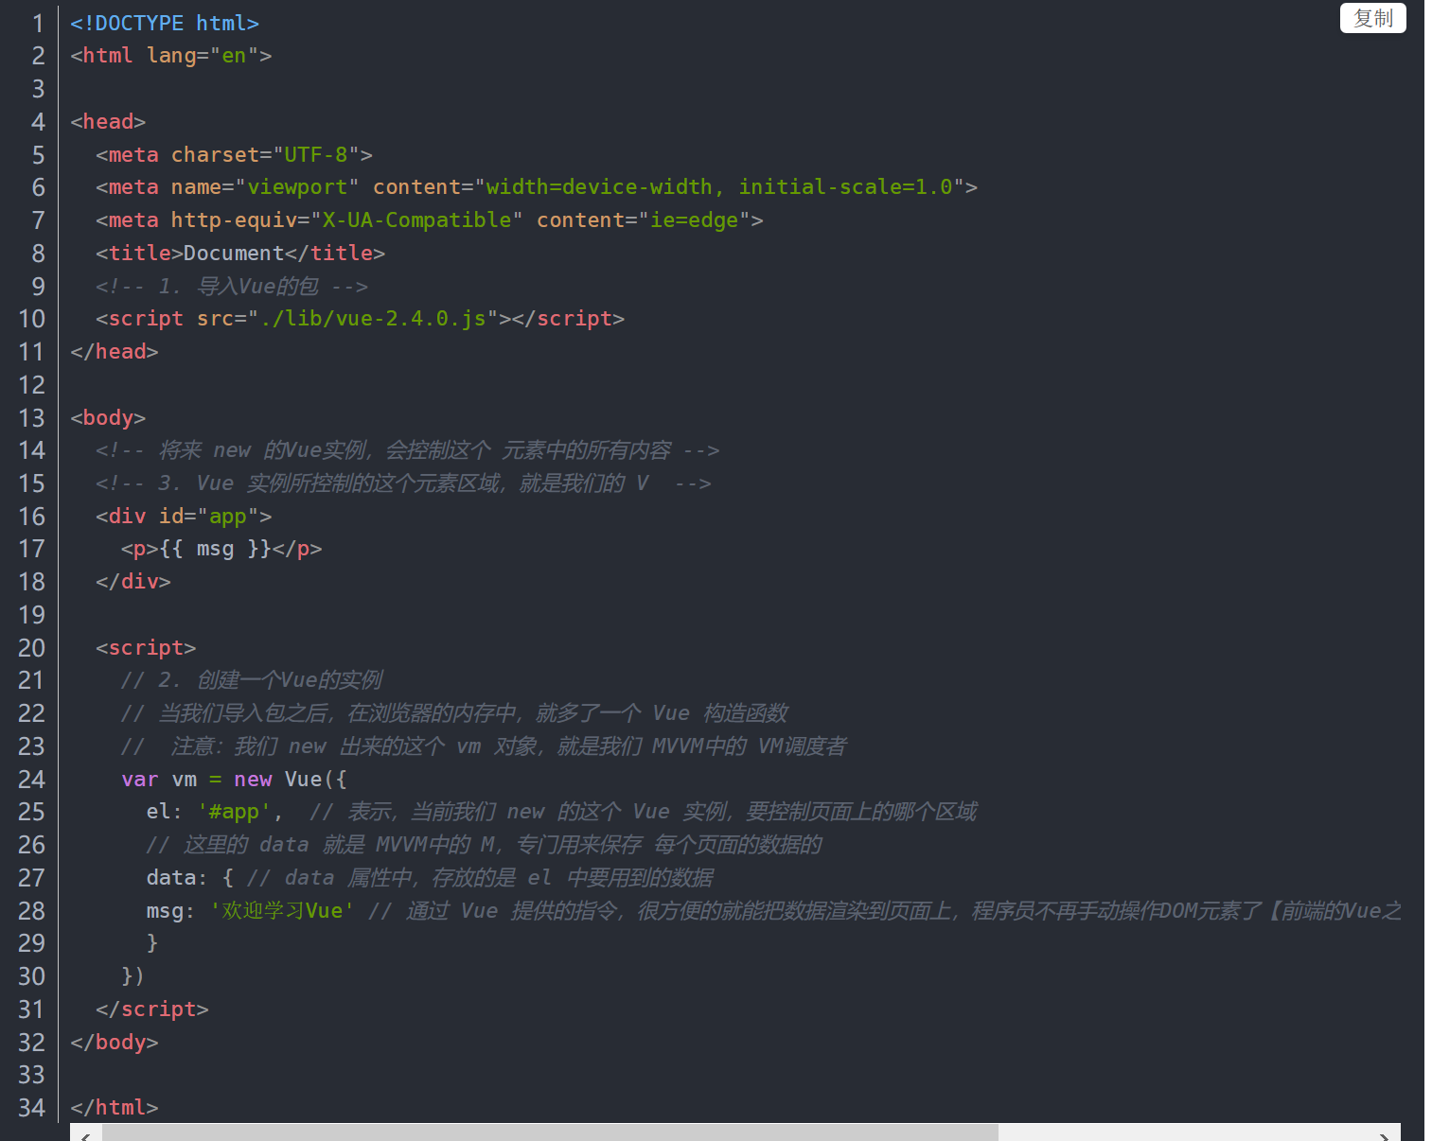

快速初始化一个html页面
输入英文感叹号!

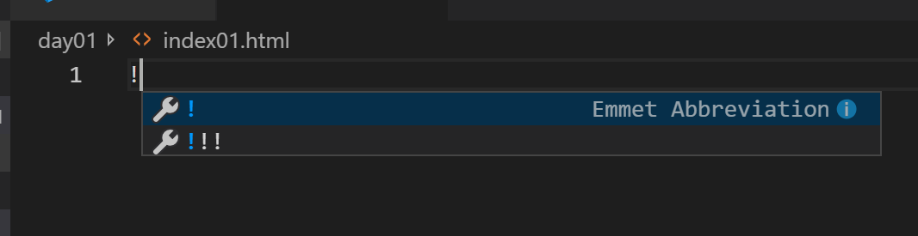
回车后
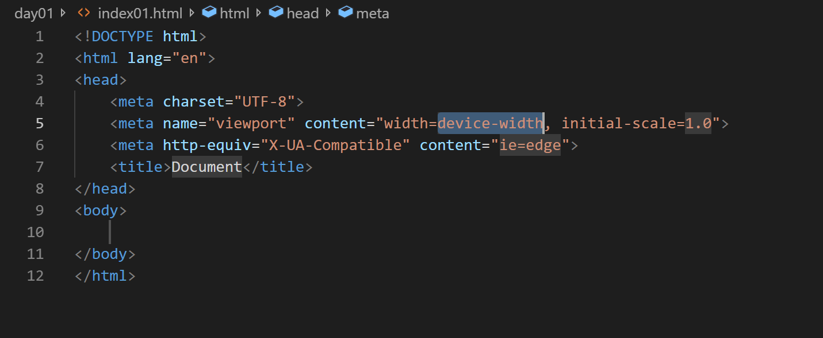

注意代码中的注释！
访问页面
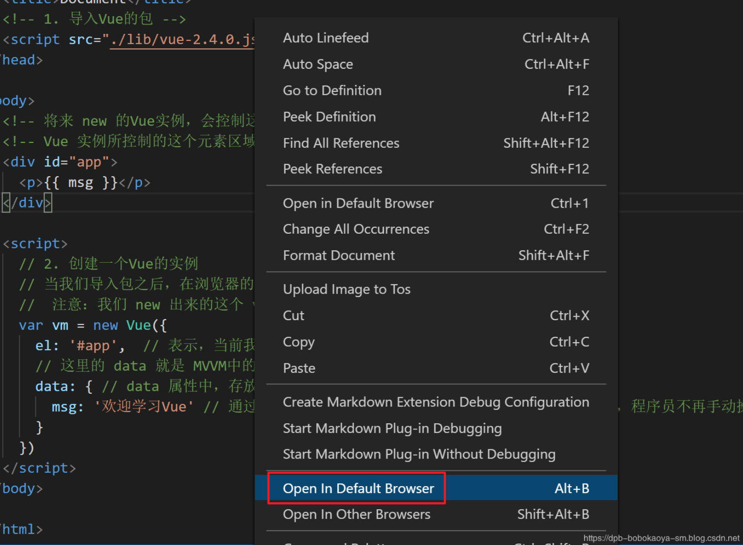

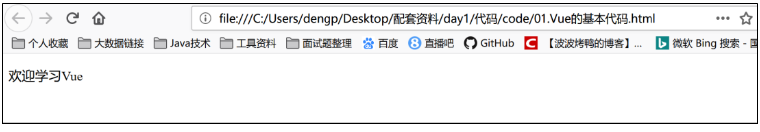

常用指令
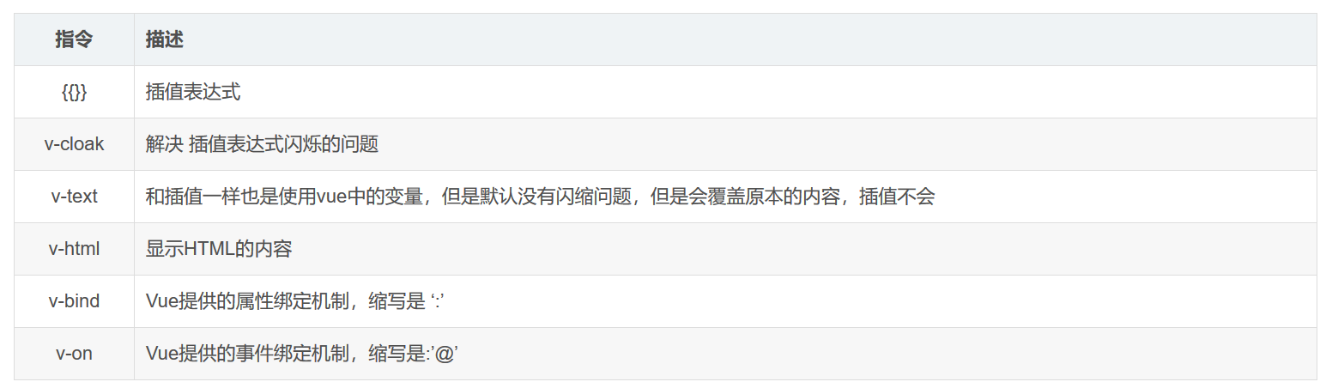

2.1 插值表达式
在HTML页面中我们需要获取Vue中的数据，这时我们可以通过插值表达式来获取，如下
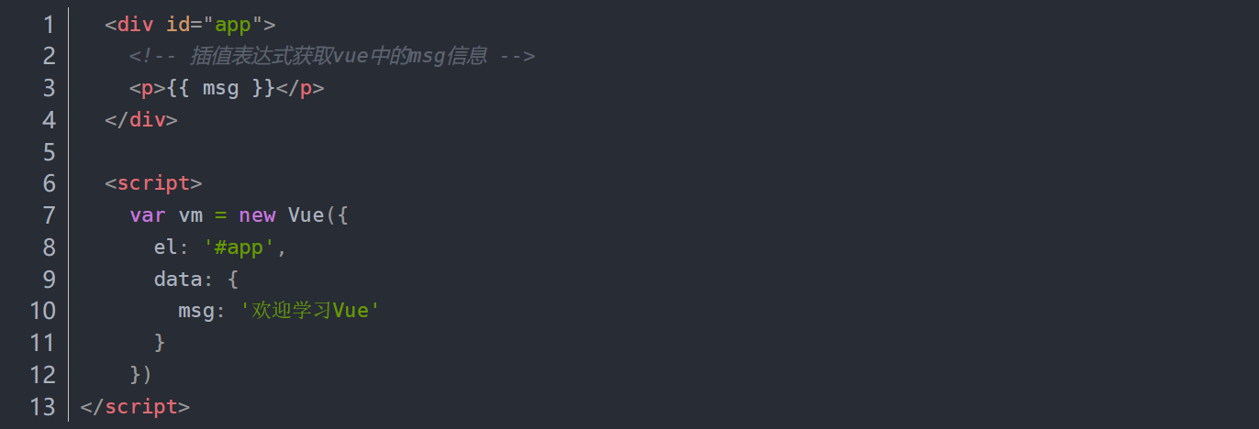
注意：插值表达式有闪缩的问题
我们以站点的方式启动，Ctrl+shift+p ：在输入中搜索 如下
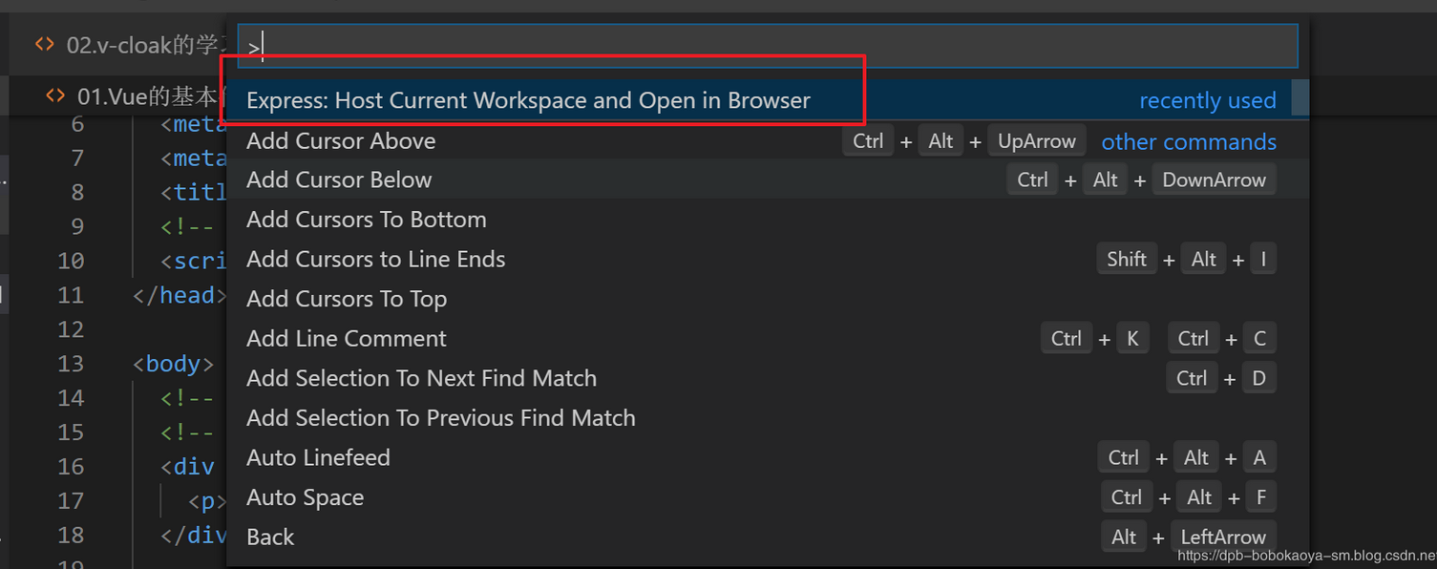
访问地址：http://localhost/xxx.html

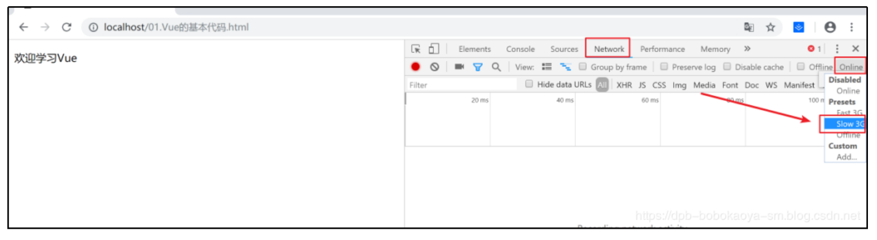
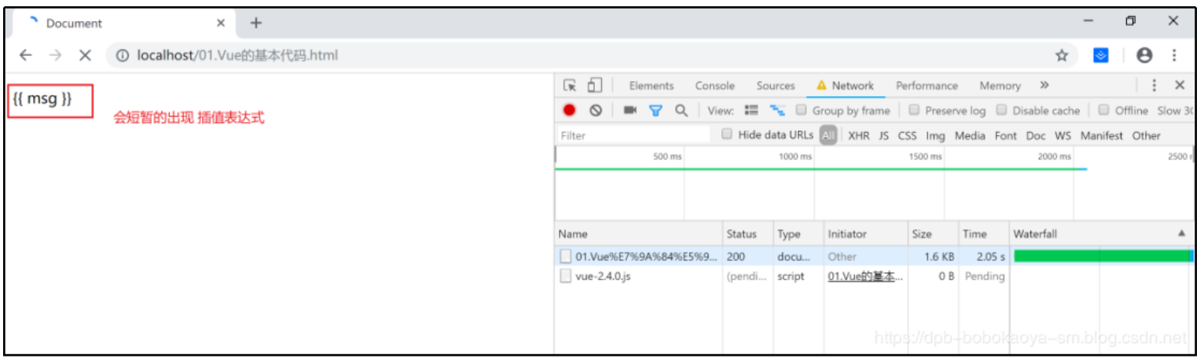
加载完成就会变好！这就是插值闪烁的问题

2.2 v-cloak
v-cloak指令可以解决上面插值闪烁的问题，如下：其实利用的就是当插值没有被加载出来的是通过 style属性将内容给隐藏了

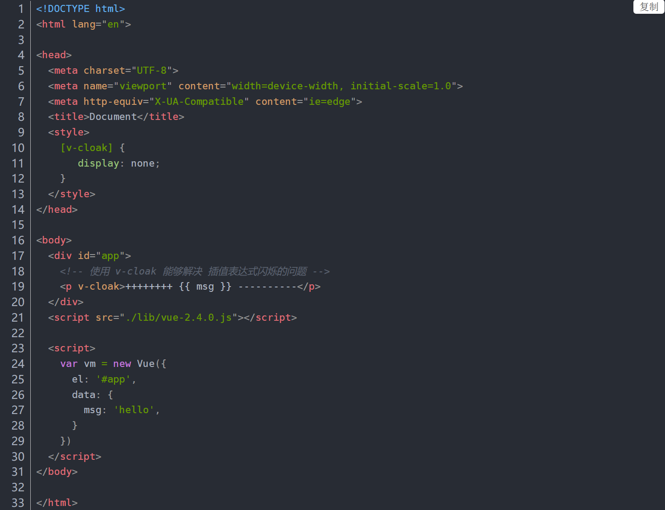

2.3 v-text
和插值差不多，也可以从vue对象中获取信息，v-text默认是没有闪烁问题的，但是会覆盖掉原有的内容，但是 插值表达式 只会替换自己的这个占位符，不会把 整个元素的内容清空，如下
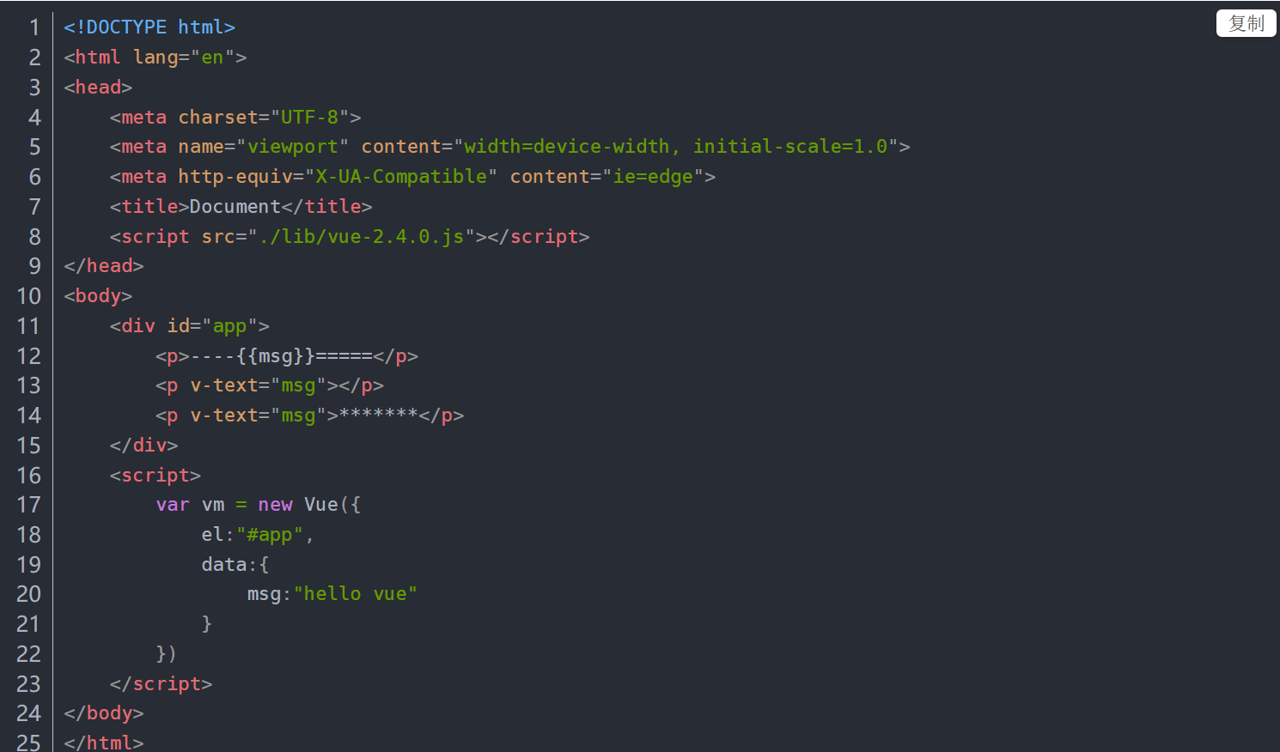
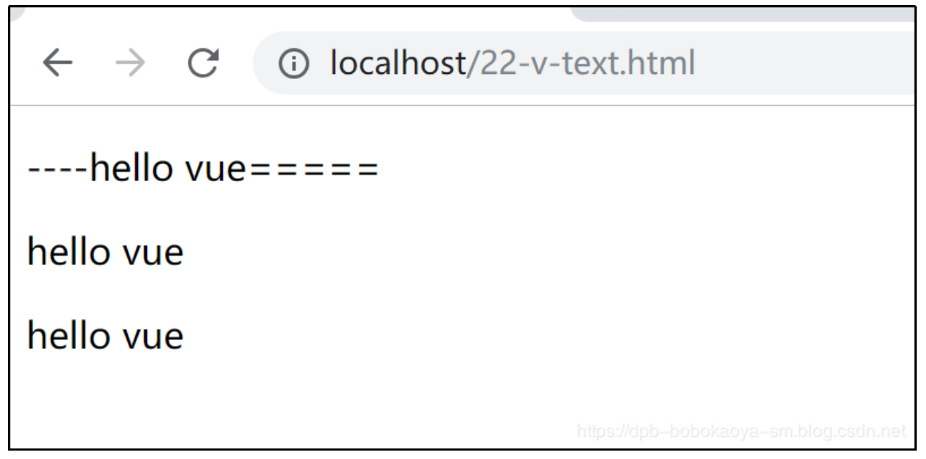

2.4 v-html
默认我们从Vue对象中获取的信息如果含有HTML标签的话只会当做普通字符串显示，如果我们要显示标签的语义，那么需要使用v-html指令如下
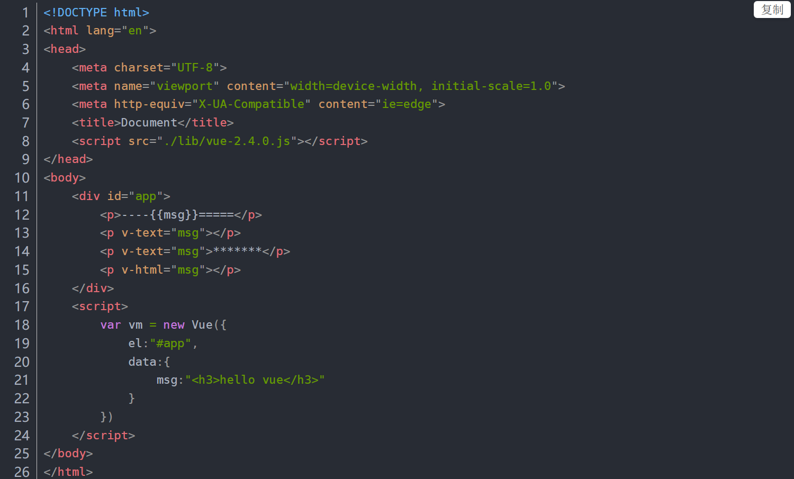

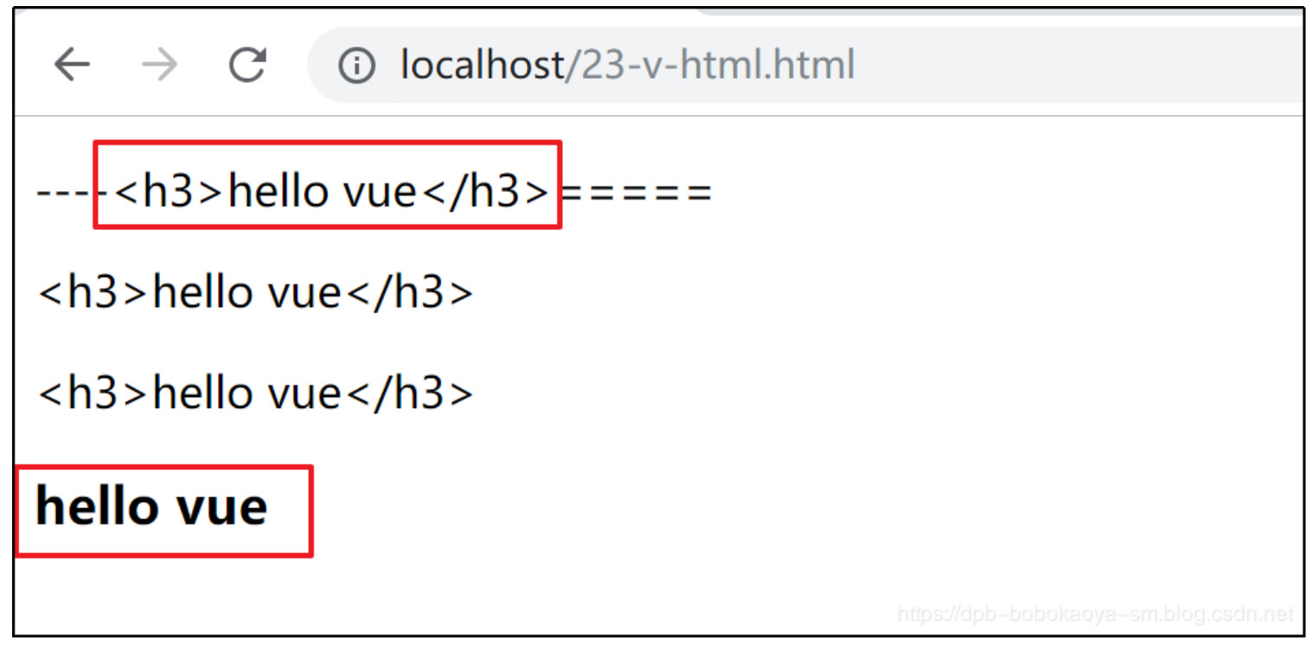

2.5 v-bind
v-bind是 Vue中，提供的用于绑定属性的指令,可简写为":",属性中的内容其实写的是js表达式，可以做类似的处理，见代码。

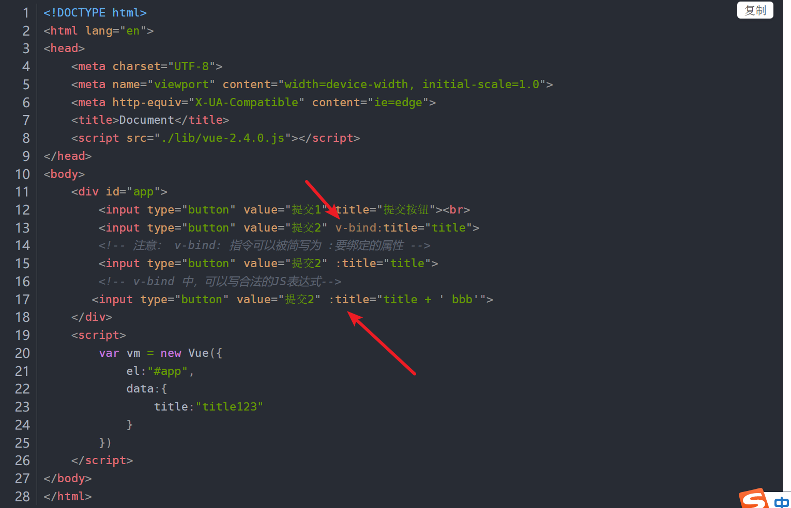

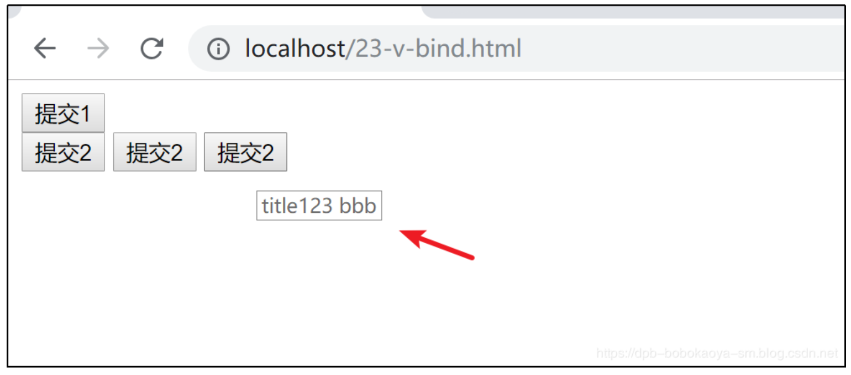

2.6 v-on
Vue 中提供了 v-on: 事件绑定机制,具体使用如下:
